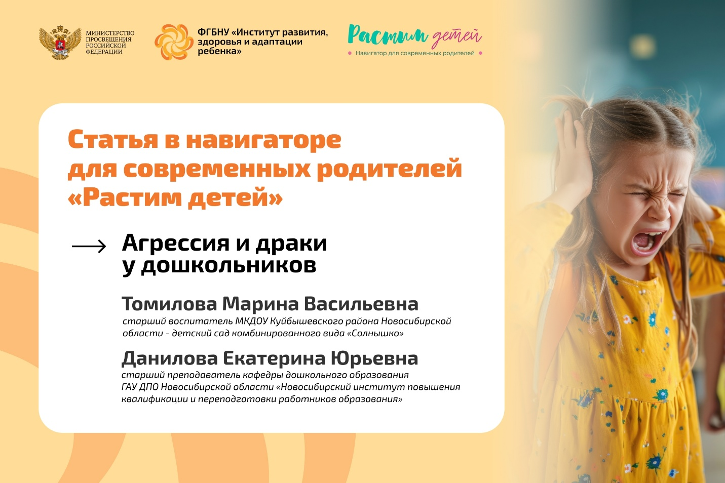

Экспертный взгляд: Почему дошкольники дерутся — и как родителям помочь без крика и наказаний

📌 Агрессия и драки — тревожная реальность для родителей, особенно когда кажется, что ребенок не справляется с эмоциями и постоянно вступает в конфликты. Чаще всего это способ выразить то, что ребенок пока не умеет сказать словами: обиду, страх, ревность, усталость или просто желание быть замеченным. Как понять истинную причину и мягко направить энергию ребенка в правильное русло?

Вот что важно помнить:
🔸 Сохранять спокойствие — реакция взрослого задает тон всей ситуации. Крик и наказание усиливают агрессию, а спокойное, но твердое «нет» — снимает напряжение.
🔸 Искать причину, а не винить — за ударом могут стоять усталость, страх, нехватка слов или стремление защитить личные границы.
🔸 Учить выражать эмоции словами — через картинки, игрушки, ролевые сценки: «Я злюсь!», «Мне не нравится!», «Хочу поиграть!».
🔸 Давать альтернативы силе — учить договариваться, предлагать обмен, приглашать к совместной игре.
🔸 Быть личным примером — дети копируют не то, что мы говорим, а то, как мы ведем себя в конфликтах.
🔸 Хвалить за мирные решения — когда ребенок смог выразить гнев без удара, это настоящая победа, достойная признания.
🔸 Ограничивать агрессивный контент — мультфильмы и игры с насилием формируют установку: «сила — это нормально».
🔸 Создавать условия для спокойствия — усталый, голодный или перевозбужденный ребенок гораздо быстрее срывается.

Главная задача родителей научить ребенка управлять своими чувствами и находить социально приемлемые способы их выражения.

🔗 Подробнее — в статье на портале «Растим детей» - https://растимдетей.рф/articles/agressiya-i-draki-u-doskolnikov

